Oficio N°19.537

rrp/com

S.35a /372a

VALPARAÍSO, 31 de mayo de 2024

La Cámara de Diputados, en sesión de esta fecha, aprobó en general el proyecto de ley que modifica la ley N°18.056, que establece normas generales sobre otorgamiento de pensiones de gracia por el Presidente de la República, para limitar la discrecionalidad y fomentar la transparencia en su concesión, correspondiente a los boletines N°16.304-31, 16.305-31 y 16.310-31, refundidos.

Por haber sido objeto de indicaciones, que se adjuntan, me permito remitir la totalidad de los antecedentes para que la comisión que US. preside emita el segundo informe, de conformidad con lo dispuesto en el inciso cuarto del artículo 130 del reglamento de la Corporación.

Hago presente que la Sala aprobó en general esta iniciativa por 94 votos a favor. Por su parte, el inciso primero del artículo 6 propuesto, contenido en el numeral 4 del artículo único, fue aprobado por 92 votos a favor. Ambas votaciones se produjeron respecto de un total de 154 diputados en ejercicio.

Lo que tengo a honra comunicar por orden de la señorita Presidenta de la Cámara de Diputadas y Diputados.

Dios guarde a US.

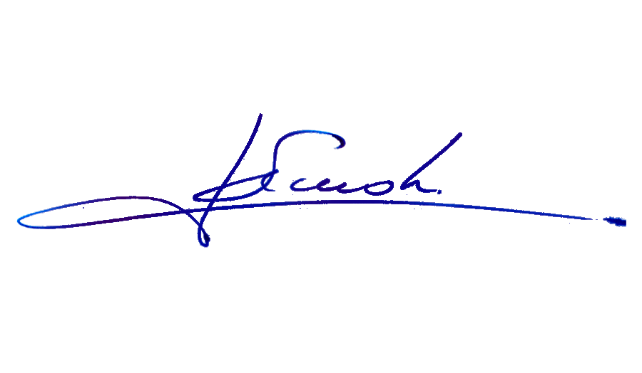

RAFAEL RUZ PARRA

Abogado Oficial Mayor (S) de Secretaría

**AL SEÑOR PRESIDENTE DE LA COMISIÓN DE DESARROLLO SOCIAL, SUPERACIÓN DE LA POBREZA Y PLANIFICACIÓN**

INDICACIONES AL PROYECTO DE LEY QUE ESTABLECE NORMAS GENERALES SOBRE OTORGAMIENTO DE PENSIONES DE GRACIA POR EL PRESIDENTE DE LA REPÚBLICA, PARA LIMITAR LA DISCRECIONALIDAD Y FOMENTAR LA TRANSPARENCIA EN SU CONCESIÓN

Boletines N°16.304-31, 16.305-31 y 16.310-31

Refundidos

**ARTÍCULO ÚNICO**

**1. De la diputada Claudia Mix Jiménez**

Reemplácese el literal e), del numeral 2, propuesto en el artículo único del proyecto, por el siguiente:

e) Si el peticionario ha sido condenado por hechos que tengan asignada pena de crimen o simple delito. En todo caso, no se considerarán para estos efectos los crímenes o simples delitos cuyas condenas se encuentren cumplidas.

**ARTÍCULO TRANSITORIO, NUEVO**

**2. De la diputada Carla Morales Maldonado**

Para incorporar el siguiente artículo transitorio nuevo:

“Artículo transitorio.- Déjense sin efecto desde la publicación de la presente ley en el Diario Oficial, las pensiones de gracia concedidas a partir del año 2021 en base a la acreditación realizada por el Instituto Nacional de Derechos Humanos a sujetos afectados en el contexto del estallido social, tratándose de beneficiarios que al momento de la concesión del beneficio o con posterioridad a ello, fueren condenados por delitos que merezcan pena aflictiva.

Para dar cumplimiento a lo establecido en este artículo, el Servicio de Registro Civil e Identificación remitirá sin más demora los antecedentes a la Subsecretaría del Interior, la que deberá enviar el listado de beneficiarios de conformidad con el inciso primero a dicho Servicio dentro de las veinticuatro horas siguientes a la publicación de la presente reforma en el Diario Oficial.

La Subsecretaría del Interior oficiará en el más breve plazo a la Tesorería General de la República para el cese del pago, cuando ello fuere procedente de conformidad con lo señalado precedentemente.”.

***